Подбор транзистора для однокаскадных схем

Исходные данные для расчетов и подбора
Схема — общий коллектор (эмиттерный повторитель) с гальванической развязкой на базе конденсатора
Тип транзистора — биполярный, структура NPN
h_{21э}=50
Ток коллектора — 150 мА
Напряжение на коллекторе — 30В
Емкость входная/выходная — 0,33/0,47/,0,68
Выбрать низкочастотный и высокочастотный транзистор

Схема приведена на рисунке 1.
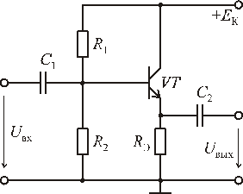

Рисунок 1. Схема эмиттерного повторителя с гальванической развязкой
На схеме представлен усилитель класса А, имеющий рабочую Точку в середине ВАХ.
Для поиска транзистора необходимо вспомнить, то h_{21э} зависит как от частоты сигнала, так и от тока коллектора при заданном напряжении коллектор-эмиттер.

Для заданных значений получаем:
Максимальное напряжение коллектор-эмиттер не менее 30В (лучше иметь не менее 35 В)
h_{21э}=50
Максимальное напряжение коллектор-база не менее 30В (лучше иметь не менее 35В)
Рабочее напряжение коллектор-эмиттер — 15В
Рабочий ток коллектора — 150 мА
Предельный ток коллектора — не менее 300мА
Мощность, выделяемая на транзисторе — не менее 2,25Вт
Необходимо выбрать низкочастотный (с граничной частотой до 30МГц) и высокочастотный транзистор (с граничной частотой от 30МГц)

